AXEREAL | GUIDE ADIVALOR |  |  | Guide Environnement  GU 302
Service émetteur: Environnement |  | Date de création : 08/04/2013 | Date de mise à jour : 01/01/2016
Destinataires : Tous sites collecteurs

2016

Guide
Collecter, Stocker et Gérer des déchets ADIVALOR

Guide à destination du personnel du Groupe Axéréal qui collecte, stocke et gère les déchets repris par la filière ADIVALOR

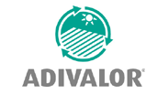

Contacter le Service Environnement
Tel : 02.34.59.53.42
Fax : 02.72.59.40.14
Mail : anna.meurillon@axereal.com

Sommaire

 | PAGE
I/ Les déchets repris par la filière ADIVALOR | 3
1.1 Les PPNU | 3
1.2 Les EVPP | 3
1.3 Les FAU et Les FIFU | 4
1.4 Les EVPHEL | 4
1.5 Les EVST | 4
1.6 Les BB engrais et EVPF | 4
II/ Rappel des critères d’acceptation des déchets ADIVALOR | 5
2.1 Critères d’acceptation des EVPP, EVPHEL et des fûts vides | 5
2.2 Critères d’acceptation des BB engrais, des produits fertilisants, des BB semences ou des plants | 6
2.3 Critères d’acceptation des FAU | 6
2.4 Critères d’acceptation des FIFU | 7
2.5 Critères d’acceptation des sacs papiers semences | 8
2.6 Critères d’acceptation des PPNU | 8
2.6.1 Spécificités des PPNU | 8
2.6.1.1 Port des EPI pour la collecte | 8
2.6.1.2 PPNU hors adhérents : traçabilité des PPNU en interne | 8
2.6.1.3 Transports des produits interdits à la vente pour les regroupements (PPNU hors adhérents) | 9
2.6.1.4 Transfert d’un PPNU d’un site X vers un site de regroupement (PPNU Hors adhérents) | 9
2.6.1.5 Ranger les PPNU dans les cartons | 10
2.6.1.6 Constitution des cartons PPNU sur les palettes | 11
III/ Risques associés aux stockages de déchets | 12
3.1 Risques pour les personnes | 12
3.2 Risques environnementaux | 12
IV/ Procédures de collecte Axéréal | 12
4.1 Préambule | 12
4.2 Périodes de collectes Axéréal | 12
4.3 Fonctionnement des pré-inscriptions (FAU maraîchage et PPNU) | 13
4.4 Facturations des déchets | 13
4.5 Moyens et matériels généraux nécessaires pour procéder aux collectes | 14
V/ Procédures de contrôle et de comptabilisation des déchets apportés | 15
5.1 Traçabilité sur IDA des stocks de déchets : réception | 15
5.2 Les déchets repris en saches | 15
5.3 Les déchets repris en fagots | 15
5.4 Les déchets repris en films pliés ou roulés | 16
5.5 Les fûts vides à l’unité | 16
5.6 Les PPNU | 16
VI/ Procédures pour les demandes d’enlèvement et les enlèvements sur site | 17
6.1 Préparation des demandes d’enlèvement | 17
6.2 Les enlèvements | 17
6.3 Traçabilité sur IDA des stocks de déchets : enlèvement | 17
6.4 Transfert d’un site vers à un autre site de regroupement | 17
VII/ Réglementation ICPE - Suivre la quantité de déchets apportés | 18
7.1 Les déchets non dangereux | 18
7.2 Les déchets dangereux | 18
7.3 En cas de dépassement des seuils ICPE | 18
VIII/ CODES ARTICLES DECHETS ADIVALOR | 19

I/ Les déchets repris par la filière ADIVALOR

Qu’est-ce que la filière ADIVALOR ?

ADIVALOR signifie : Agriculteurs, Distributeurs, Industriels pour la Valorisation des Déchets de l’Agrofourniture.
Les organisations représentant l'Industrie de la Protection des Plantes, les Coopératives Agricoles, les Négociants Agricoles et les Agriculteurs qui se sont engagés dans une utilisation responsable et respectueuse de l'environnement des produits de santé végétale. Cette réunion forme la filière française de gestion des déchets phytopharmaceutiques professionnels : ADIVALOR.

Une convention est signée entre l’union de Coopérative AXEREAL et ADIVALOR. Dans ce cadre, un certain nombre de déchets sont repris actuellement par Adivalor.

  - Les PPNU
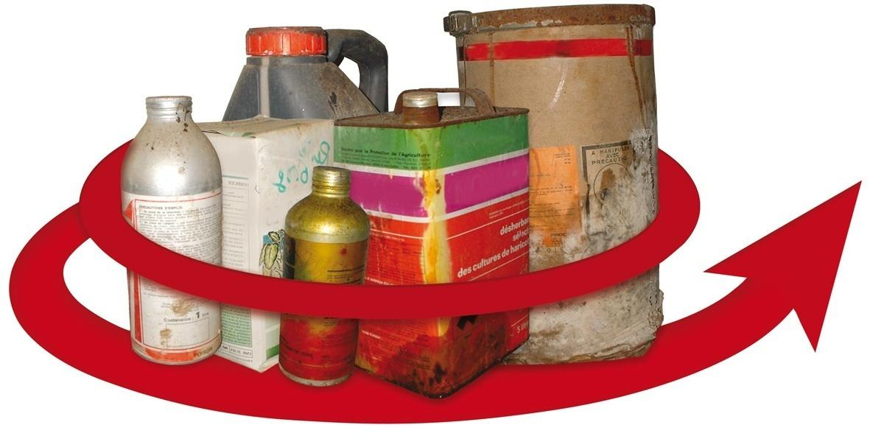
Les PPNU (Produits Phytosanitaires Non Utilisables) sont des produits phytopharmaceutiques destinés à la protection des cultures mais qui ne sont plus utilisables par leur détenteur pour les raisons suivantes :
- altérations physico-chimiques due(s) à un entreposage trop long ou réalisé dans des conditions inappropriées (gel, humidité…),
- interdiction d’emploi suite à un changement de réglementation,
- changement d’itinéraire technique ou de programme cultural de l'entreprise
Les déchets de résidus du traitement des effluents de produits phytopharmaceutiques par les procédés osmofilms et phytobacs font également partis des PPNU.
Types de déchets repris | Conditionnements/ apports des déchets
- PPNU | En saches translucides si bidons fuyards
-Résidus des traitements d’effluents | Sache de 250 L
-EPI | Sache de 250L

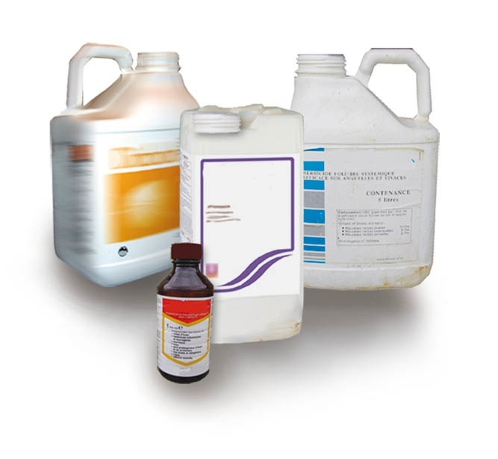
  - Les EVPP

Les EVPP (Emballages Vides de Produits Phytosanitaire) regroupent différents déchets :
- Les bidons phytosanitaires : Ce sont des Emballages, en plastique, dont la contenance est inférieure ou égale à 25 L.
- Les fûts phytosanitaires : en plastique ou en métal, dont la contenance est supérieure à 25 L et inférieure à 300 L.
- Les sacs et boîtes phytos : contenant des produits en formulation solide, dont la contenance est inférieure ou égale à 25 kg et en contact direct avec le produit.

Types de déchets | Conditionnements/ apports des déchets
- Bidons phytosanitaires et fertilisants  - Boîtes, sacs et/ ou bouchons | Saches de 250 L ou 500 L
- fûts phytosanitaires | /

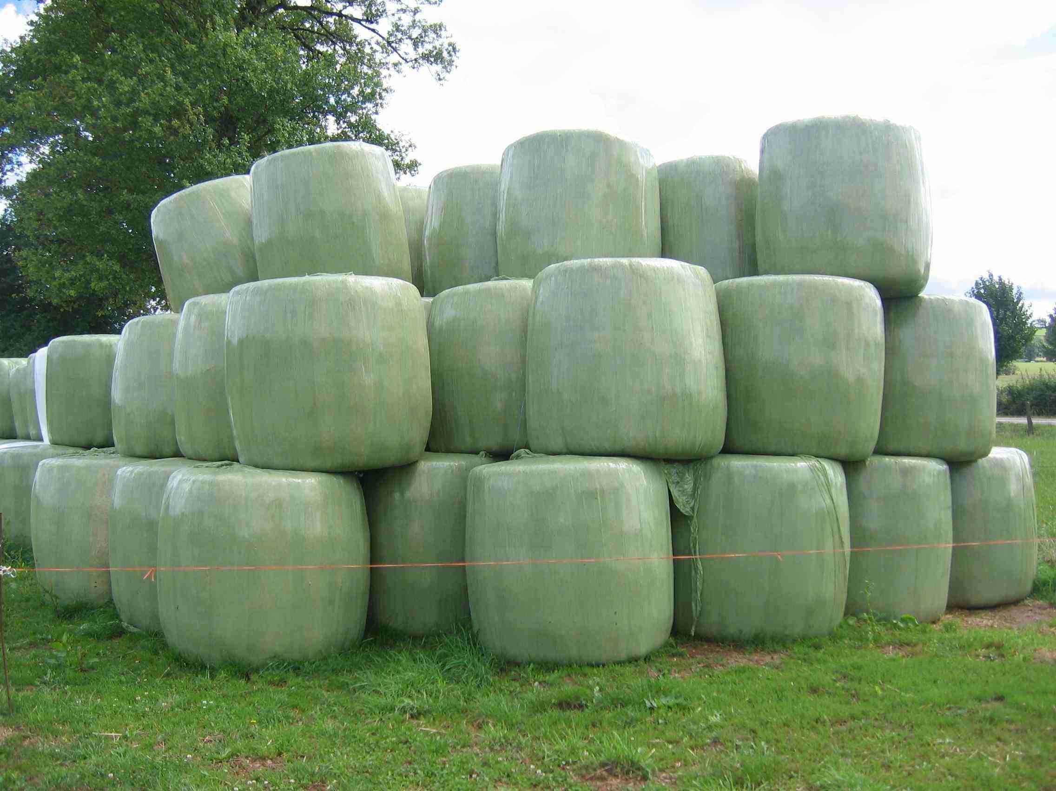
1.3 Les FAU et les FIFU

Les FAU (Films Agricoles Usagés) regroupent plastiques utilisés pour les serres et les grands tunnels, l’ensilage, l’enrubannage, le semi-forçage, le paillage.
Les FIFU sont les ficelles en polypropylène et les filets en polyéthylène qui sont utilisés pour le conditionnement des fourrages. Les ficelles de palissage de la vigne et les ficelles utilisées en horticulture (sauf crochets et agrafes) sont également repris par Adivalor.

Types de déchets | Conditionnements/ apports des déchets
- films enrubannage (élevage)  - ficelles agricoles  - filets à balles rondes | Saches de 250 L uniquement et renforcées
- films de serres, tunnels, paillage clair, bâche pour carotte, hors sol, paillage de couleur (maraîchage)  - films ensilage (élevage)  - les bâches noires internes utilisées pour bâcher les tas d’engrais solides. | Films pliés, roulés

Les saches de 500 L sont à proscrire en raison du poids trop important lors de manipulations

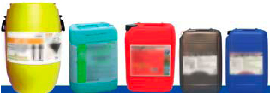
  - Les EVPHEL

Les EVPHEL (Emballage Vide de Produit d'Hygiène utilisé en Élevage Laitier) regroupent les emballages vides en matière plastique rigide ayant contenu des produits de nettoyage des machines à traire et des tanks à lait, ainsi que les produits destinés à l’hygiène de la mamelle en élevage laitier.

Types de déchets | Conditionnements/ apports des déchets
- Bidons  - Boîtes, sacs et/ ou bouchons | Saches de 250 L ou 500 L
- fûts | /

  - Les EVST

Les EVST sont les Emballages de Semences Traitées

Types de déchets | Conditionnements/ apports des déchets
-Sacs papiers de semences traités | Fagot de 50 sacs uniquement. Pas de saches
-Big bag plants | Fagots de 5 BB
-Big bag semences | Fagots de 5 BB

  - Les BB d’engrais et EVPF
Les big bags d'engrais, de produits fertilisants ou d'amendements
Types de déchets | Conditionnements/ apports des déchets
-Big bag engrais | Fagot de 10 BB

II/ Rappel des critères d’acceptation des déchets ADIVALOR

2.1 Critères d’acceptation des EVPP, des EVPHEL et des fûts vides
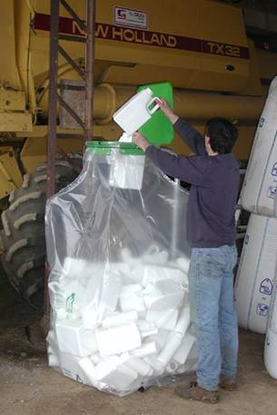
Les EVPP et les EVPHEL :


- Les bidons doivent être séparés des bouchons dans une sache (500 L)
- Les bouchons doivent être mis dans une sache à part
- Les bouchons et opercules peuvent être mélangés avec les boîtes et sacs (sache des emballages souples).
- Les bidons ayant contenus des produits phytos doivent être séparés des bidons ayant contenus des produits d’élevage laitier
- Les saches doivent être correctement fermées
- Toutes les saches doivent être identifiées (nom + commune de l’apporteur).

Les fûts vides :
- Les fûts métalliques sur palettes, vides, bouchés et étiquetés ayant contenus des produits phytosanitaires
- Les fûts plastiques en vrac, vides, bouchés et étiquetés ayant contenus des produits phytosanitaires
Il n’est pas nécessaire que les fûts soient rincés et égouttés.

Il est interdit d’accepter les EVPP, EVPHEL et fûts vides dans les cas suivants :

Les EVPP et les EVPHEL :


- S’il reste des fonds de produit dans les bidons
- S’il y a du liquide au fond de la sache
- S’il y a des coulures sur la sache
- Si les bidons sont mélangés avec les bouchons ou boîtes ou sacs

Les fûts vides :

- Si les fûts sont ouverts ou non vidés ou métalliques en vrac

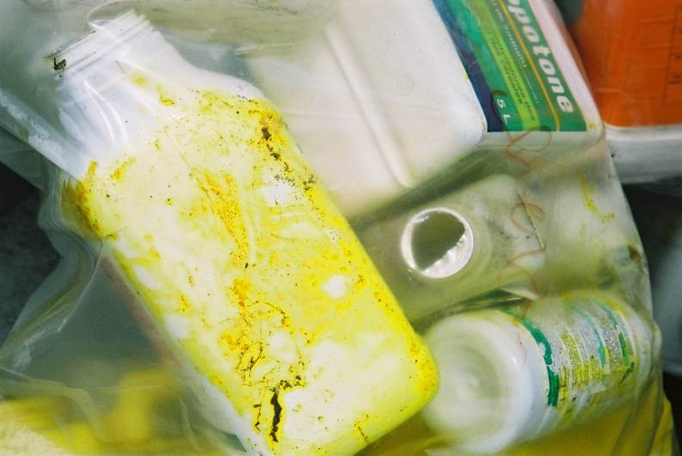

2.2 Critères d’acceptation des Bigs Bags engrais, des produits fertilisants (ou EVPF), des BB de semences ou de plants

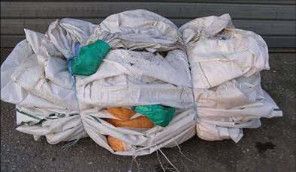

- Sont acceptés les fagots de BB ou de sacs plastiques ayant contenus des engrais
- BB sans agrafe métal, ni corps étranger
- BB 1 point : fagot de 10
- BB 4 points : fagot de 5

Les BB engrais peuvent être mélangés avec les BB semences.

Il est interdit d’accepter des Bigs Bags engrais, des produits fertilisants (ou EVPF), des BB de semences ou de plants dans les cas suivants :

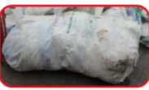
- Présence d’agrafe
- BB et sacs mélangés
- Présence de matériaux
- En vrac ou dans un BB
- Non vidés ou salis par la terre, cailloux ou tout autre produit

2.3 Critères d’acceptation des FAU

- Les FAU maraîchage sont repris sur pré-inscription : Les quantités apportées doivent être identiques aux quantités déclarées dans le formulaire de préinscription.

- Les FAU élevage sont repris lors des collectes
- Les films doivent être collectés en lots homogènes par classes de FAU
- Les films d’enrubannage (élevage) doivent être conditionnés dans des saches de 250 L
- Les films d’ensilage (élevage) doivent être roulés ou pliés et ficelés
- Les films de serres, tunnels, paillage clair, bâche pour carotte, hors sol, paillage de couleur (maraîchage) doivent être roulés ou pliés et ficelés

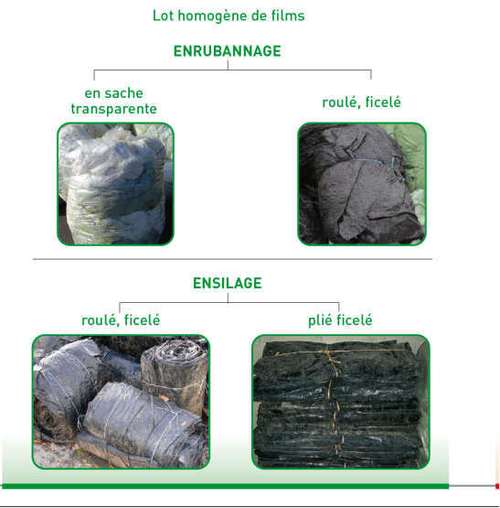

Il est interdit d’accepter les FAU dans les cas suivants :
- Si les films sont mélangés par classes (classe A et B par exemple)
- Les filets, ficelles et films ne doivent pas être stockés dans la même sache
- Si la procédure de conditionnement des films n’est pas respectée

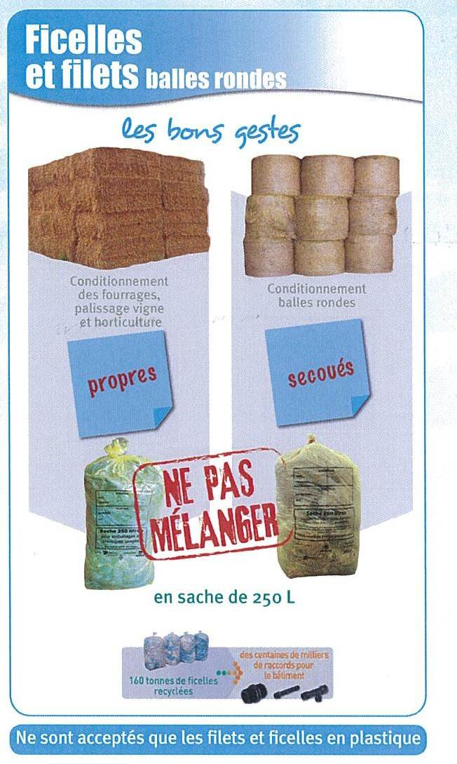
2.4 Critères d’acceptation des FIFU

- Les filets et ficelles plastiques
- Mis séparément dans une sache Adivalor (250 L ou 500 L)

Il est interdit d’accepter les FIFU dans les cas suivants :

- Les filets et ficelles mélangés

2.5 Critères d’acceptation des sacs papiers de semences
-> Fagots de 50 sacs

Attention : Palette avec bâche dessus si le stockage est en extérieur

2.6 Critères d’acceptation des PPNU

Sur pré-inscription
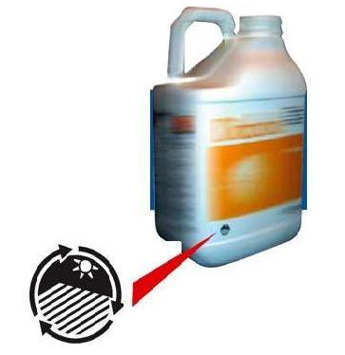
- Les quantités apportées doivent être identiques aux quantités déclarées dans le formulaire de préinscription.
- Accepter uniquement les produits phytos pour la protection des plantes en culture, non utilisables à usage professionnel (interdit, dégradé, emploi accessible)
- Les PPNU avec et sans pictogramme
- Les bidons souillés ou en mauvais état ou fuyard doivent être suremballés dans une sache Adivalor translucides
- Les EPI doivent être mis dans une sache à part
- Les résidus des procédés des traitements d’effluents secs sont repris dans une sache à part.

Il est interdit d’accepter les PPNU dans les cas suivants :

- Ne pas accepter les engrais ou oligoéléments (qui portent ou non le picto Adivalor) ainsi que les autres déchets non collectés (ex : des fumigènes)
- Si des bidons sont souillés ou en mauvais état ou fuyard et ne sont pas sur-emballés dans une sache Adivalor
- Si mélange d’EPI + résidus des procédés de traitement d’effluents, ou autres mélanges

    - Spécificités des PPNU

Avant toutes collectes, assurez-vous que vous avez validé votre formation auprès d’Anna Meurillon

2.6.1.1 Port des EPI pour réaliser la collecte

- si PPNU conforme par rapport aux critères d’acceptation : porter la combinaison (T5-T6), les gants en nitrile à longue manchette et les lunettes de protection

- si PPNU NON conforme par rapport aux critères d’acceptation : porter la combinaison T4, les lunettes de protection, le masque A2P3, les gants nitriles longue manches et les bottes en caoutchouc

2.6.1.2 PPNU hors Adhérents : traçabilité des PPNU en interne

- J’ai en stock un produit phytosanitaire non commercialisable :
- Je complète le formulaire litiges agrofournitures sur Ax Home en cochant bien la case avarie sur stock.
- Sur IDA : une Régularisation de stock « FRE »avec motif « destruction » sur le produit endommagé (ex : 214140 BOFIX) unité : en litre

une Régularisation de stock « BON » sur le code produit à détruire motif « destruction ». (marquer en commentaire le nom du produit)

Code 290999 PRODUIT PHYTOS A DETRUIRE -- unité BONI : bidon

- J’isole mon produit phytos des autres produits en identifiant l’identifiant comme « interdit à la vente ».

2.6.1.3 Transport des produits interdits à la vente pour les regroupements (PPNU HORS adhérents)
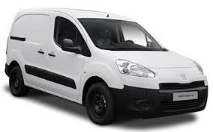
- imprimer le bon de cession/transport afin de tracer les produits transportés
- si vous transportez plusieurs « PPNU » de dépôts différents, faites la somme des points indiqués sur les bons de transport.
Cf paragraphe « 6.4 Transfert d’un site vers à un autre site de regroupement »

Si vous transportez moins de 50 L de « PPNU », vous ne serez pas soumis à l’ADR. Par contre, si vous comptabilisez plus de 50 L, vous ne pouvez pas transporter plus de 1000 points et vous serez soumis à l’ADR. Dans ce cas, équipez votre véhicule d’un extincteur 2 Kg + un gilet fluo + une lampe+ le document de transport.

2.6.1.4 Transfert d’un PPNU d’un site vers à un autre site de regroupement (PPNU HORS adhérents)
Selon les modalités d’enlèvement des déchets, il est possible que certains déchets soient regroupés dans un dépôt. Il y aurait donc un transfert du dépôt d’origine X, vers un dépôt collecteur Y.

- Transfert de produits à détruire d’un site X à Y
Le dépôt X d’origine transfère ces produits à détruire vers le dépôt Y, il doit saisir :

1) une Régularisation de stock « FRE »avec motif « destruction » sur le produit endommagé
(ex : 214140 BOFIX) unité : en litre

2) une Régularisation de stock « BON » sur le code produit à détruire motif « destruction ».

Code 290999 PRODUIT PHYTOS A DETRUIRE -- unité BONI : bidon (marquer en commentaire le nom du produit)

3) un transfert sortant (TRS) sur le dépôt collecteur Y.
PRODUIT PHYTOS A DETRUIRE -- unité sortie : bidon (marquer en commentaire le nom du produit)

- Sur le site destinataire collecteur (dépôt Y)
- Saisir un TRE (transfert entrant) sur 290999 PRODUIT PHYTOS A DETRUIRE (marquer en commentaire le nom du produit)

- Saisir une VLF lors de la sortie des produits par Adivalor
Code 290999 PRODUIT PHYTOS A DETRUIRE -- unité: bidon

Exemple :
Martizay transfère 3 bidons de 5L de bofix code 214140, produit interdit à la vente, vers St Maur

Martizay doit enregistrer dans IDA :
- sur le produit 214140 bofix saisir une freinte avec pour motif : « DES » (destruction) unité : quantité 15 L
- sur le produit 290999 produit phytos à détruire saisir un boni avec pour motif : « destruction» quantité 3 (unité le bidon)
- sur le produit 290999 produit phytos à détruire saisir un TRS vers St Maur quantité 3 (unité le bidon)

St Maur doit enregistrer dans IDA :
- produit 290999 produit phytos à détruire saisir un TRE du dépôt de Martizay quantité 3
- saisir une vente « VLF » tiers « ADIVALOR» quantité 3 (unité le bidon)

2.6.1.5 Ranger les PPNU dans les cartons

- Les PPNU liquides, solides, comburants sont stockés dans des cartons dits 4GV selon les étiquettes de couleur et les étiquettes avec ou sans le pictogramme Adivalor.

Etiquettes de couleur :
Etiquette rouge : PPNU liquides/ Etiquette verte : PPNU solides/Etiquette jaune : PPNU comburants

Etiquettes avec ou sans picto :

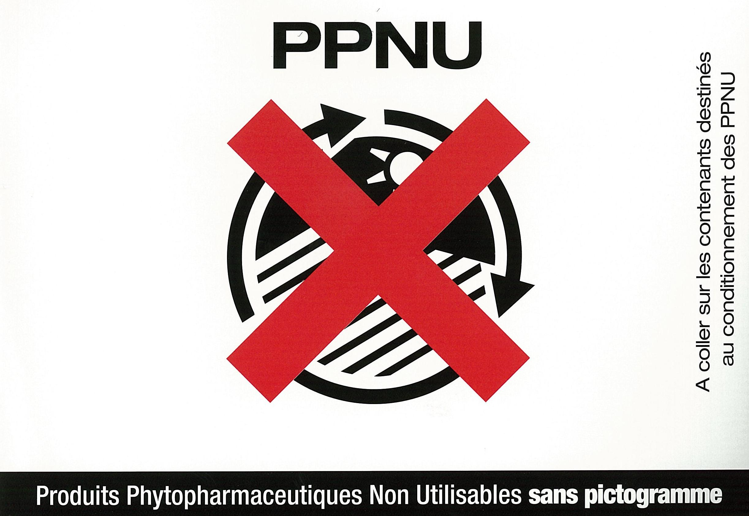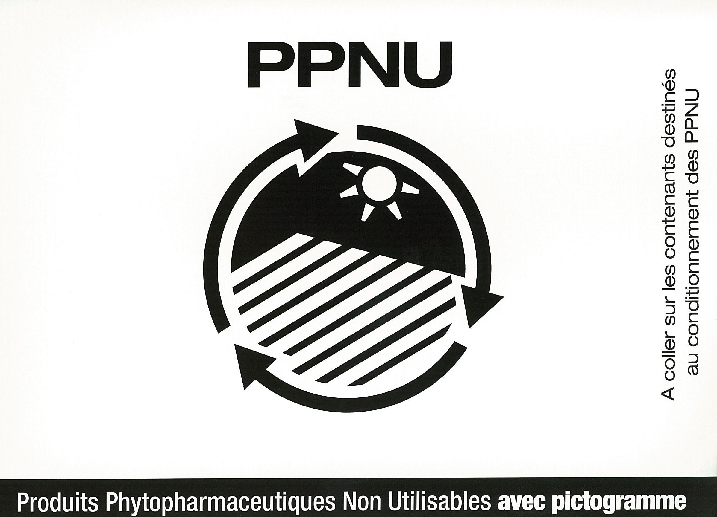
Etiquette pour PPNU sans picto Etiquette pour PPNU avec picto

Ces étiquettes doivent être mises sur la face portant le marquage UN en bas.

- Les EPI adhérents et internes usagés doivent être stockés dans
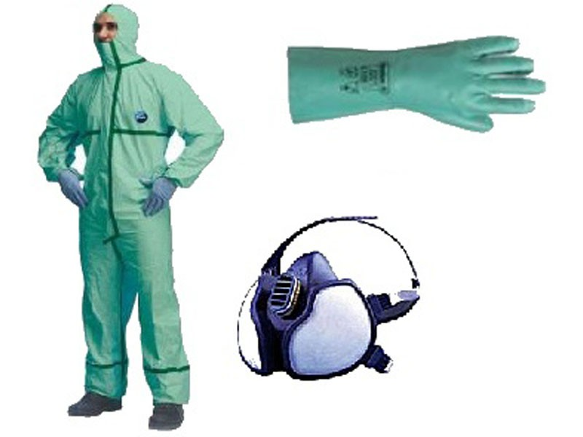
un carton 4 GV ayant l’étiquette verte « PPNU solides » et l’étiquette « PPNU sans picto ».

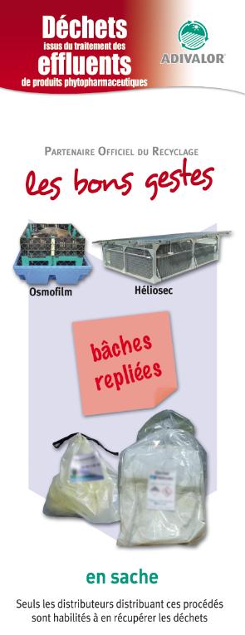

- Les résidus de traitement d’effluent doivent être stockés dans un carton 4GV à part. Mettre une étiquette verte PPNU solides et un autocollant déchet solide d’effluents.

Info : 1 kit peut contenir jusqu’à 750 Kg de PPNU

Dans tous les cas :

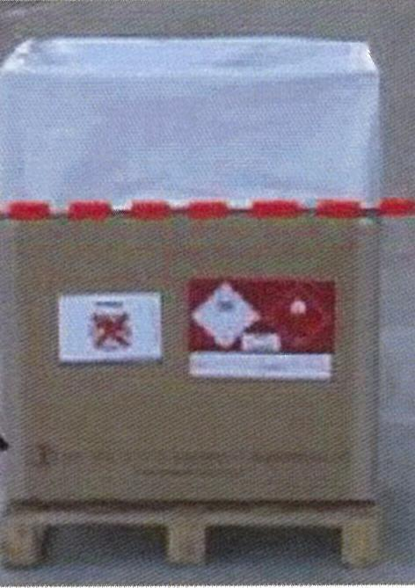
- ne pas coucher ou retourner les bidons dans les cartons
- remplir les étiquettes en indiquant :
  - dans la case « production » : mettre le nom de l’entreprise
  - dans la case « ville –département » : mettre la commune du site
- ranger les produits phytosanitaires selon la propriété physique (liquide, solide et comburants) et la présence ou non des picto Adivalor
- ne pas dépasser la limite de remplissage des cartons

2.6.1.6 Constitution des cartons PPNU sur les palettes

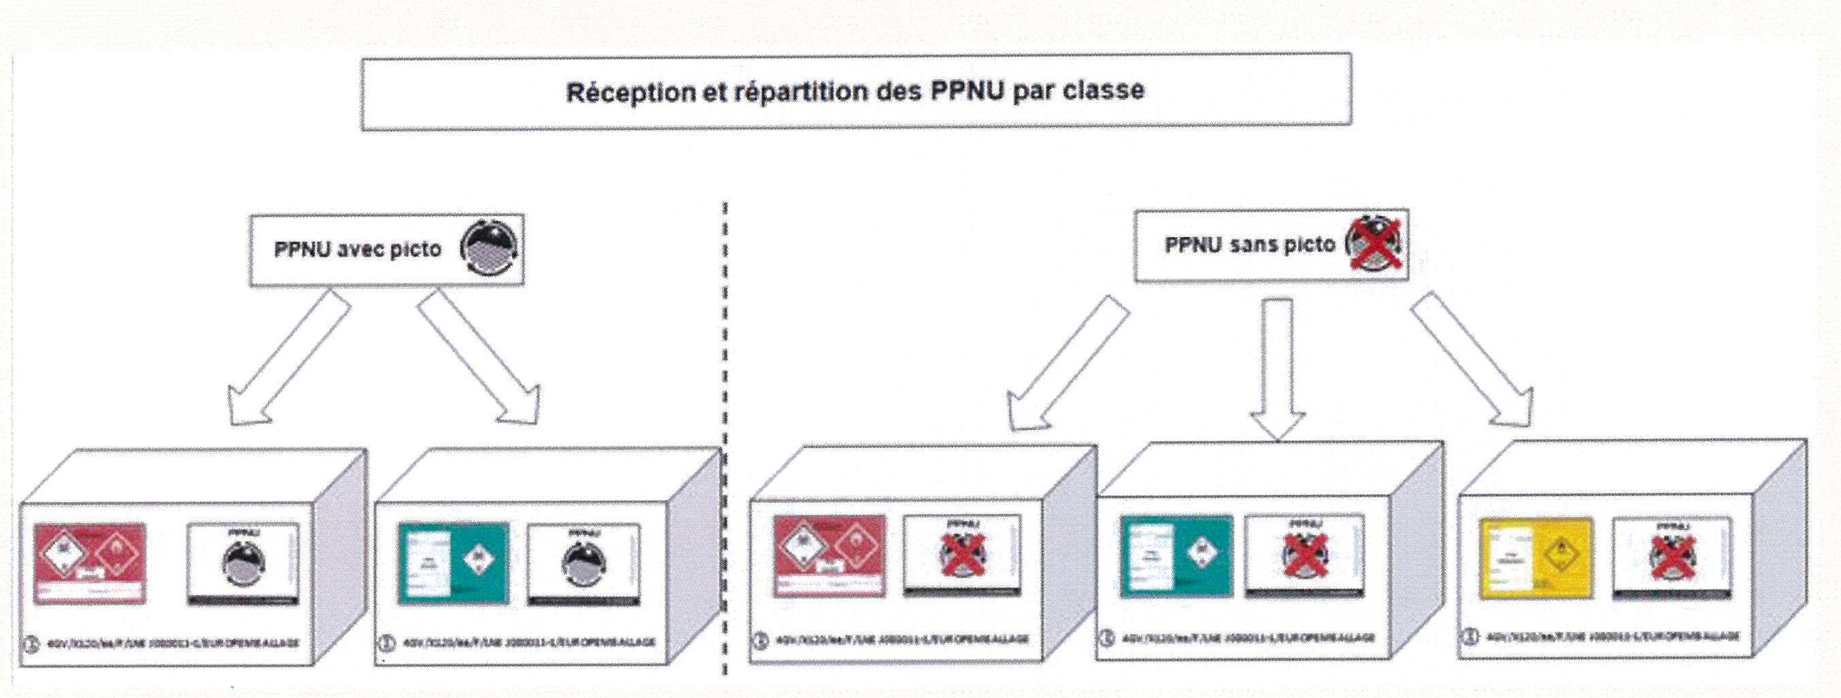

Gerber les palettes sur deux hauteurs maximum puis les filmer.

III/ Risques associés aux stockages de déchets

Seuls les PPNU sont considérés comme des déchets dits « dangereux ». Les scénarii redoutés sont un départ de feu dans le local contenant des PPNU ou bien une aspersion de produit sur le personnel.
Les autres déchets (EVPP, etc..) présentent moins de risques dans le cas d’une réception de déchets conformes (c’est à dire pas de liquide au fond de la sache ou des saches en mauvais états).

Seuls les risques liés aux stockages de PPNU seront donc développés ci-dessous

Dans des conditions normales de réception (simple stockage, pas de conditionnement et de déconditionnement) avec des déchets conformes (non souillés, pas de bidons fuyards) et tous comme les produits phytosanitaires ; les déchets phytosanitaires (PPNU) ne constituent pas de risques aussi bien pour l’environnement que pour les personnes.
En revanche, suite à un déversement accidentel de déchets phytosanitaires liés notamment à des bidons fuyards ou un départ de feu, des risques peuvent apparaître, selon la nature du produit .

  - Risques pour les personnes

Intoxications aiguës (exposition de courte durée)
- Symptômes typiques d’empoisonnement tels que maux de tête, nausées, vomissements diarrhée, tremblements et sensation de faiblesse
- Brûlures et des irritations par contact de la peau ou des yeux.

Intoxications chroniques (exposition prolongée)
- Troubles mineurs (symptômes typiques) mais à long terme, des pathologies plus importantes peuvent apparaître telles que troubles respiratoires plus importants : asthme, œdème broncho-alvéolaire…)

  - Risques environnementaux

- un risque de pollution des eaux et des sols du fait des produits entraînés par les eaux d’extinction ;
- une pollution de l’air (par les fumées) du fait des produits de décomposition (certains produits dégagent des produits de dégradations toxiques).

IV/ Procédure de collecte Axéréal

  - Préambule

Seuls les déchets présentés dans le chapitre I sont concernés.
Les déchets sont repris sur site uniquement lors des périodes de collectes.
Un affichage ADIVALOR doit être présent dans le bureau. Il doit y être indiqué :
- Les sites collecteurs.
- Les déchets collectés.
- Les jours et horaires d’ouverture du site.
Le service Environnement assure la diffusion des affichages de communication.

  - Périodes de collectes Axéréal

Les périodes de collectes sont fixes :

Types de déchets | Semaines de collectes
EVPP/ BB ou EVPF/ EVST | S 21 à 24  S 45 à 48
FAU élevage/ FIFU/ bâches plastiques noires utilisées en interne | S 14 à15
FAU maraîchage | Sur pré-inscription
PPNU  EPI, résidus d’effluents | Sur pré-inscription
  - Fonctionnement des pré-inscriptions ( FAU maraîchage ou PPNU)
Préinscriptions :
- par l’adhérent, en ligne via axereal.pro*,
- par le site, envoi du formulaire* de préinscription au service Environnement

La personne préinscrite recevra du Service Environnement un courrier pour confirmer la prise en compte de son inscription.

Au minium une fois/ an et sur ordre du service Environnement, une collecte de déchets (PPNU et films maraîchage) sera organisée.
Après validation par l’Exploitation, les dates et les sites collecteurs seront alors indiquées aux personnes préinscrites.

Seront repris sur les sites uniquement les déchets ainsi que les quantités indiqués sur le formulaire de préinscription.

* les formulaires de préinscription (FAU maraîchage ou PPNU) sont disponibles :

Sur Axereal.pro => actualite/bloc note/mes mémos
Sur VDOC=> exploitation=> environnement=> Adivalor

  - Facturations des déchets

 | Adhérents | Non adhérents
PPNU | Forfait entrée : 10 €  Produit avec picto : gratuit  Produit sans picto : 3 €HT/Kg | Forfait entrée : 10 €  Produit avec picto : gratuit  Produit sans picto : 3 €HT/Kg
Résidus effluents | gratuit
EVPP/BB/ EVST | gratuit
FAU élevage/ filets / ficelles conformes | gratuit | 100 €HT/ tonne
FAU maraîchage : si déchets non conformes | 50 €HT/ tonne (opérations de tri)  130 €HT/ tonnes (enfouissement)

  - Moyens et matériels généraux nécessaires pour procéder aux collectes

 |  | Collectes |  | Sur préinscriptions
 |  | FAU élevage/ FIFU | EVPP/ BB/ EVST | FAU maraîchage | PPNU
Avant les collectes | Commander les saches sur IDA  250 L : code 678 016  500L : code 262 201 | -Films enrubannage élevage  - ficelles  - filets | -bidons  -boîtes, sacs et/ou bouchons
Avant les collectes | Commander les kits cartons 4 GV sur IDA : code 262 203
Lors des collectes : le stockage des déchets | Moyens défense incendie à proximité du stockage : extincteur/ point d’eau
Lors des collectes : le stockage des déchets | Ne pas stocker les déchets près des matières combustibles (palettes, cuve fuel..)
Lors des collectes : le stockage des déchets | Stockage dans un local phyto | interdiction | interdiction | interdiction | Eloigner au max les PPNU des produits XF et IF
Lors des collectes : le stockage des déchets | Les stocker à l’abri des intempéries |  |  |  | Obligatoire
Lors des collectes : le stockage des déchets | Boîte EPI à proximité
Lors des collectes : le stockage des déchets | Avoir un moyen de pesée

V/ Procédure de contrôle et de comptabilisation des déchets apportés

  - traçabilité des stocks de déchets sur IDA – réception : saisir une VENTE NEGATIVE VTE «-»

- MENU AS400 :
  - APPROVISIONNEMENT
    - CESSION
      - CESSIONS, VENTES COMPTANTS, RETOUR

Pour saisir une cession négative (un retour), VTE, appuyer sur la touche de fonction F6=Créer. (Cet avoir n’est pas à rapprocher d’une cession)

 Saisir le code du tiers : indiquer le code de l’agriculteur.

Saisir le ou les code(s) article(s). (cf. liste page : 17)

 Saisir la quantité négative (dans l’unité du code article) puis appuyée sur la touche « - » du clavier numérique et appuyer sur la touche Entrée pour confirmer.

 Ecran de « confirmation de sélection »
- Si vous êtes d’accord avec votre sélection appuyé sur la touche Entrée
- Si vous n’êtes pas d’accord avec votre sélection, appuyer sur la touche de fonction F12=Précédent, pour refaire votre sélection du ou des produit(s)

 Pour valider définitivement la cession à terme, appuyer sur la touche de fonction F9=Valider
 Remise d’un bon à l’agriculteur (remplace le carnet souche « ADIVALOR »)

Ces retours figureront sur les factures appro d’avoir, pour info à l’agriculteur à valeur « 0 ».

5.2 Les déchets repris en saches de 250L ou 500L

Rappels des déchets repris en saches : EVPP, boîtes, sacs et bouchons, EVPHEL, sac papiers semences, films E1 (enrubannage), ficelles agricoles et filets

- Contrôler la conformité des déchets apportés par rapport aux critères d’acceptation (chapitre 2)
- Mettre le nom de l’adhérent sur les saches

- Comptabiliser (unité : nombre) le nombre de saches de 250 L et de 500 L contenant :
    - des bidons (phyto ou élevage)
    - des boîtes, sacs et bouchons
    - des sacs de papiers semences
    - des films E1 (enrubannage)
    - des ficelles agricoles
    - des filets à balles rondes

- Vérifiez sur le bon de remise des déchets, le nombre de saches comptabilisées.

5.3 Les déchets repris en fagots

Rappels des déchets repris en fagots : BB engrais et/ou semences, les BB plants, les sacs plastiques engrais, EVPF

- Contrôler la conformité des déchets apportés par rapport aux critères d’acceptation (chapitre 2)

- Comptabiliser (unité : nombre) le nombre de fagots :
    - Fagot de BB engrais et / ou semences
    - Fagot de BB plants
    - Fagot de sacs plastiques engrais

- Vérifiez sur le bon de remise des déchets le nombre de fagots comptabilisés.

5.4 Les déchets repris en films pliés ou roulés

Rappels des films pliés ou roulés : film A (serres), film B (tunnels), films C1 ( paillage clair), classe C2 ( bâche à plat pour carotte), film E2 ( hors sols), classe F( paillage couleur), classe D ( ensilage élevage), bâches noires utilisées en interne sur les tas d’engrais solides.

- Contrôler la conformité des déchets apportés par rapport aux critères d’acceptation ( cf p10/12)

- Peser (unité : tonne) chaque type de film:
    - Films A (serres)
    - Films B (tunnels)
    - Films C1 (paillage clair)
    - Classe C2 (bâche à plat pour carottes)
    - Film E2 (hors sol)
    - Classe F (paillage couleur)
    - Classe D (ensilage élevage)
Nb : les bâches noires utilisées en interne pour protéger les tas d’engrais ne sont pas à comptabiliser.

- Vérifiez sur le bon de remise des déchets le poids des déchets comptabilisés.

5.5 Les fûts vides à l’unité

Rappels des fûts vides : fûts plastique, fûts métal, fûts d’hygiène et élevage laitier

- Contrôler la conformité des déchets apportés par rapport aux critères d’acceptation ( cf p8/12)

- Comptabiliser (unité : litre) chaque type de fûts:
    - Fûts plastique phyto de 30 à 120L
    - Fûts métal phyto de 30 à 120L
    - Fûts métal phyto de 120 à 200 L
    - Fûts plastique phyto de 120 à 200 L
    - Fûts d’hygiène élevage de 30 à 120L

- Vérifiez sur le bon de remise des déchets, les litres comptabilisés.

Exemple : un adhérent apporte 2 fûts plastiques de 40 L et 1 fût en métal de 125 L. Il faut alors comptabiliser :
Fûts plastique phyto de 30 à 120L = 80 L
Fûts métal phyto de 120 à 200 L= 125 L

5.6 Les PPNU

Rappels des PPNU repris : bidons contenant encore des produits phytos (liquides, solides et comburants) avec ou sans le picto ADIVALOR, des résidus de traitement des effluents, des EPI

- Contrôler la conformité des déchets apportés par rapport aux critères d’acceptation ( cf p 11/12)

- Peser (unité : tonne) chaque type de PPNU:
    - PPNU liquides avec le picto ADIVALOR
    - PPNU liquides sans le picto ADIVALOR
    - PPNU solides avec le picto ADIVALOR
    - PPNU solides sans le picto ADIVALOR

La pesée peut se faire à « l’œil » : 1 L = 1 Kg

- Comptabiliser (unité : nombre de saches) :
    - Résidus de traitement d’effluents

- Vérifiez sur le bon de remise des déchets, le poids ou le nombre de saches de déchets comptabilisés.

VI/ Procédure pour les demandes d’enlèvement chez l’adhérent et sur sites

6.1 Préparation des demandes d’enlèvement

Dès lors que les seuils d’enlèvements fixés par Adivalor (cf. tableau ci-dessous « seuils d’enlèvement ») sont atteints ou à la fin des collectes, les sites doivent envoyer par mail ou fax (contact en 1ère page) les résultats des collectes.

=> utiliser le formulaire « demande d’enlèvement »
Ce formulaire est disponible sous VDOC : exploitation=> environnement => Adivalor.

A réception du document par le service Environnement, les demandes seront envoyées aux différents prestataires Adivalor pour procéder aux enlèvements sur les sites ou chez les adhérents.

 | Conditionnement | Seuils d’enlèvement des déchets par Adivalor | Equivalent (m3) | Equivalent (Kg)
EVPP | Saches | 40 | 20 | 500
EVPP | Fûts 200 L | 44 | 15 | 500
EVPHEL | Saches | 24 | 12 | 300
EVPF/ BB engrais ou semences | Fagot 10 BB | 80
EVPF/ BB engrais ou semences | Fagot 5 BB | 80
FAU | Pliés, roulés | 2 T par classes | 17 | 5000
Sacs semences | fagots | 80 | 20 | 1000
PPNU | Cartons | 300 Kg (max 1T)

6.2 Les enlèvements

Dès réception des tonnages de déchets collectés, le service Environnement procédera à une demande d’enlèvement à Adivalor. Les délais d’enlèvement sont de 3 semaines à partir du jour de la demande.
A l’arrivée du prestataire :
- peser chaque type de déchets
- signer les bordereaux de suivi des déchets

6.3 Traçabilité des stocks de déchets – expédition : saisir une VENTE FILIALE : VLF
- MENU AS400 :
  - APPROVISIONNEMENT
    - CESSION
      - CESSIONS, VENTES COMPTANTS, RETOUR

 Pour saisir une cession à une filiale, indiquer le type de mouvement VLF, puis appuyer sur la touche Entrée et appuyer sur la touche de fonction F6=Créer

 Indiquer le code du tiers : ADIVALOR (Code se terminant par /AXE) 182485

 Saisir le ou les code(s) articles(s). (cf. liste page : 17)

 Saisir la quantité expédiée. (Dans l’unité du code article)

Ecran de « confirmation de sélection »
- Si vous êtes d’accord avec votre sélection appuyé sur la touche Entrée
- Si vous n’êtes pas d’accord avec votre sélection, appuyer sur la touche de fonction F12=Précédent, pour refaire votre sélection du ou des produit(s)

Pour valider définitivement la cession livraison filiale, appuyer sur la touche de fonction F9=Valider

Tous les articles (produits collectés) sont en gratuités
La collecte des déchets ADIVALOR doit se terminer à STOCK = 0

VII/ Règlementation ICPE - Suivre la quantité de déchets apportés

  - Les déchets non dangereux

La collecte de déchets non dangereux (EVPP, EVPHEL, BB, sac plastique, FAU, fût) est encadrée par la rubrique 2710-2 de la réglementation ICPE.

Aucun site collecteur ne doit pas dépasser le seuil de 299 m3 de déchets présents sur le site.

  - Les déchets dangereux

La collecte de déchets dangereux (PPNU) est encadrée par la rubrique 2710-1 de la réglementation ICPE.
Aucun site collecteur n’a été classé pour cette rubrique, en conséquence, le tonnage maximal à ne pas dépasser sur site est de 999 Kg.

  - En cas de dépassement des seuils ICPE

Si vous constatez que la quantité de déchets présente sur site est supérieure aux seuils ICPE (cf. ci-dessus), prévenez alors le service Environnement pour procéder à un enlèvement urgent (cf contact en page de garde).

VIII/ CODES ARTICLES DECHETS ADIVALOR

Codes fournitures sur IDA / Adivalor
Désignation | Produit
PPNU cartons kit 4 GV lot de 10 | 262 203
SAC ADIVALOR 500 L | 262 201
SAC ADIVALOR 250 L | 678 016
sac enrubannage Adivalor, 250L « R » | 678 025
Codes produits Réception déchets Adhérents
Désignation | Produit | Condt
FAGOT BB ENGRAIS-SEM /DECHET | 601200 | FAGOT
FAGOT BB PLANTS /DECHET | 601220 | FAGOT
FAGOT SAC ENGRAIS /DECHET | 601201 | FAGOT
FAGOT SAC SEMENCES/DECHET | 601202 | FAGOT
FILETS PARAGRELE S/DECHET | 601203 | FAGOT
FILM C2 BACHE CAROTTE/DECHET | 601304 | VRAC
FILM CD ENSILAGE-ELEV./ DECHET | 601303 | VRAC
FILM A SERRES / DECHET | 601300 | VRAC
FILM B A TUNNEL / DECHET | 601301 | VRAC
FILM E2 HORS SOL /DECHET | 601305 | VRAC
FILM C1 PAILLAGE CLAIR/ DECHET | 601302 | VRAC
FILM CF PAILL.COULEUR/DECHET | 601306 | VRAC
FUT/BID. METAL.PHY.INF A 120L | 601410 | FUT
FUT/BID. METAL.PHY.SUP A 120L | 601411 | FUT
FUT/BID. PLAST.PHY.INF A 120L | 601400 | FUT
FUT/BID. PLAST.PHY.SUP A 120L | 601401 | FUT
FUT PLASTIQUE 200L | 601412 | FUT
SACHE EVPP - SAC 250 L | 601102 | SAC
SACHE EVPP - SAC 500 L/DECHET | 601100 | SAC
BIDON EVPHEL ELEV./ DECHET | 601420 | FUT
BIDON HYG-ELEV. 500 L /DECHET | 601110 | SAC
BIDON HYG-ELEV.1000 L /DECHET | 601111 | SAC
BOUCHON-BOITE 250 L /DECHET | 601120 | SAC
BOUCHON-BOITE 500 L /DECHET | 601121 | SAC
FILM E1 ENRUB. 250 L/ DECHET | 601140 | SAC
FILM E1 ENRUB. 500 L/ DECHET | 601141 | SAC
FICELLE AGRIC. 250 L /DECHET | 601150 | SAC
FICELLE AGRIC. 500 L /DECHET | 601151 | SAC
FILET AGRICOLE. 250 L /DECHET | 601160 | SAC
FILET AGRICOLE. 500 L /DECHET | 601161 | SAC
FORFAIT ACCES COLLECTE PPNU | 601514 | unité
PPNU LIQ. SANS PICTO.ADIVALOR | 601513 | Kg
PPNU SOL. SANS PICTO.ADIVALOR | 601511 | Kg
PPNU COMBURANT.SANS PICTO.ADI | 601512 | Kg
PPNU LIQ. AVEC PICTO.ADIVALOR | 601500 | Kg
PPNU SOL. AVEC PICTO.ADIVALOR | 601501 | Kg
PPNU COMBURANT.AVEC PICTO.ADI | 601502 | Kg

* 100 Euros HT/tonne
Codes facturation - Pour film agricole usagé élevage ou maraîchage- NON obligatoire

Ex : un adhérent est en contrat avec Axéréal pour les céréales mais achète les produits Appro dans une autre Coop ou Centrale d’Achat. En concertation avec votre ATC, vous pouvez procéder à une facturation avec le code suivant
Recyclage plastique acheteur | 678 000*

